| ACTIVIDAD DE EVIDENCIAS N°4 | |
| --- | --- |
| **Guía** | 1 |
| **Lección** | 4 |
| **Nombre del estudiante** |  |
| **Grado** | Segundo |

Las siguientes actividades te permiten poner en práctica los conocimientos adquiridos sobre los departamentos de Colombia. Al finalizar, debes enviar la actividad por la herramienta actividades, actividad de evidencias, guía 1, lección 4.

Recuerda que de tener alguna inquietud puedes comunicarte con el facilitador por Skype o enviarle un correo electrónico por medio de la plataforma.

## Punto 1

### **Instrucción**: realiza la siguiente sopa de letras, recuerda utilizar la herramienta línea (Insertar – formas – línea) para señalar las palabras.

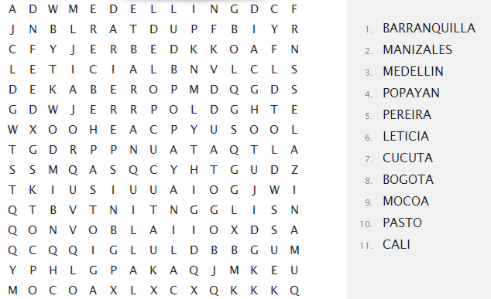

## Punto 2

### Instrucción: escribe en la siguiente tabla los nombres de las capitales de los departamentos indicados.

|  |  |
| --- | --- |
| Departamento | Capital |
| Antioquia |  |
| Atlántico |  |
| Chocó |  |
| Amazonas |  |
| Cundinamarca |  |
| Valle del Cauca |  |
| Meta |  |

## Punto 3

### Instrucción: arrastra al recuadro la imagen del departamento al cual se hace referencia en el enunciado.

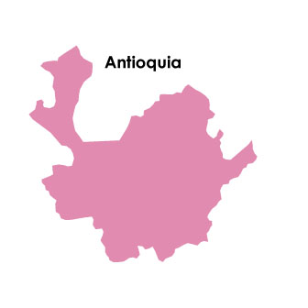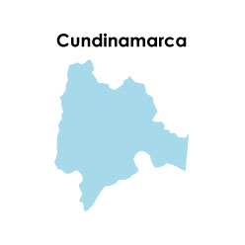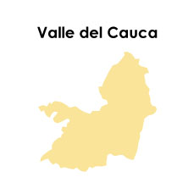

* Este departamento se caracteriza por ser muy montañoso, su capital está ubicada dentro de un valle, y le dicen la eterna primavera y allí se celebra la feria de las flores.
* Este departamento se caracteriza por estar ubicado en un valle, Cali es su capital y es llamada artísticamente como la capital de la salsa.
* Departamento que tiene como capital, Bogotá D.C.

Si tienes alguna duda sobre el tema visto en la lección 4, puedes utilizar la ayuda que aparece a continuación, presiona la tecla Ctrl, sin soltarla haz clic en el texto ayuda.

[**Ayuda –juego departamentos y capitales**](http://serbal.pntic.mec.es/ealg0027/colombia1ecap.html)

[**Ayuda- juego departamentos puzzle**](http://serbal.pntic.mec.es/ealg0027/colombia3e.html)